Silozul de sorg în furajarea efectivelor de vaci de lapte în lactație

Sorg pentru siloz, de tip BMR, fără boabe – Sorg cu dublă utilizare – Bob de sorg – Sorg pentru siloz, de tip BMR, cu boabe
Varietatea genetică foarte mare a sorgului constituie o reală sursă de interes în furajarea rumegătoarelor. Totuși, această diversitate poate fi percepută ca dificilă, în furajarea unui efectiv de bovine. Prin urmare, în acest articol ne propunem să scoatem în evidență caracteristicile diverselor tipuri de sorg, pentru o mai bună înțelegere a modului optim de utilizare a acestora.
Mai întâi, trebuie să distingem între diversele tipuri de sorg furajer și caracteristicile acestora. Astfel, sorgul poate fi clasificat în două grupe mari: varietățile cu recoltări multiple (iarba de Sudan sau hibrizii de iarbă de Sudan – Sorghum bicolor) și cele cu o singură recoltare (Sorghum bicolor), la care se întâlnesc mai multe tipuri de material genetic: soiurile clasice de sorg zaharat, cu sau fără boabe (androsterile, fotoperiodic-sensibile ), sorgurile zaharate cu gena BMR (nervura centrală brună) – cu sau fără boabe (androsterile, fotoperiodic-sensibile), sau soiurile destinate producției de boabe, însă folosite ca siloz plantă întreagă.

Varietățile de sorg zaharat pentru siloz, de tip BMR, fără boabe (androsterile, fotoperiodic-sensibile)
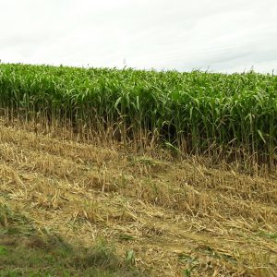Valoare energetică (unități furajere) egală cu cea a porumbului
Profil energetic diferit față de porumb: foarte puțin amidon, fibre foarte digestibile
Procent de s.u. la recoltare: minimum 25 %
Caracteristici:
- digestibilitate crescută a rațiilor furajere;
- conținut de grăsime din lapte menținut la 4 % (scade producția de lapte brut, dar crește procentul butiric);
- efect pozitiv asupra eficacității furajării;
- ușoară diminuare a cantității de substanță uscată ingerate;
- rentabile economic (consum scăzut de inputuri), chiar dacă randamentul de s.u. al sorgului este cu 10 % sub cel al porumbului.

Varietățile de sorg zaharat pentru siloz, de tip BMR, cu boabe
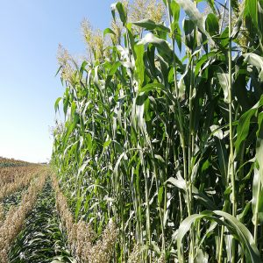Valoare energetică (UF – unități furajere) egală cu cea a porumbului
Profil energetic destul de diferit, față de porumb: conținut de amidon moderat (5-25 % din substanța uscată), fibre foarte digestibile
• procent s.u. la recoltare: minimum 25 %, cu principala problemă la final de vegetație – căderea plantelor – risc foarte ridicat în acest stadiu, la aceste tipuri de sorg.
Caracteristici:
- digestibilitate crescută a rațiilor furajere;
- conținut de grăsime din lapte menținut la 4 % (scade producția de lapte brut, dar crește procentul butiric);
- efect pozitiv asupra eficacității furajării;
- ușoară diminuare a cantității de s.u. ingerate;
– rentabile economic (consum redus de inputuri), chiar dacă randamentul de s.u. al sorgului este cu 10 % sub cel al porumbului.

Varietățile de sorg-boabe pentru siloz plantă întreagă
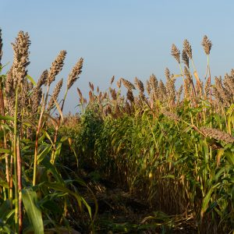Valoare energetică: 95 % față de cea a porumbului
Procent s.u. la recoltare: 30 %
Caracteristici:
- conținut mediu de amidon: 25-35 % din s.u.;
- cresc cantitatea de s.u. ingerată cu 5-10 %;
- mențin sporul mediu zilnic și sporul producției de lapte, dacă sunt incluse într-o rație echilibrată;
- rentabile economic, dacă randamentul de s.u. al sorgului este cu 10 % mai ridicat față de porumb.

Varietățile de sorg zaharat cu dublă utilizare
Valoare energetică: 80-90 % față de porumb
Procent s.u. la recoltare: minimum 25 %
Caracteristici:
- randamente de s.u. mai ridicate față de sorgurile-siloz (dar nu ca UFL/ha);
- scad cu 5-10 % cantitatea de s.u. ingerată, sporul zilnic și producția de lapte;
- recomandate a fi incluse în rații la un nivel de 2-4 kg s.u./zi/cap de vacă, sau în rațiile de bază pentru juninci sau vacile în lactație;
- rentabile economic, atunci când cheltuielile de producție reprezintă 80 % din cele ale porumbului;
- sorgul cu dublă utilizare este folosit uneori ca plantă tehnică.

Varietățile de sorg cu recoltare multiplă (iarba de Sudan sau hibrizii de iarbă de Sudan – Sorghum bicolor)
Randament ridicat de s.u./ha
Valoare energetică: 70 % din cea a porumbului
Procent s.u. la recoltare: minimum 25 %
Caracteristici:
- posibilitatea mai multor recoltări pe an;
- caracter rustic foarte pronunțat; rezistență la stresul hidric;
- creștere rapidă;
- cost de producție foarte scăzut.
În funcție de tipul sorgului, conținutul energetic este, deci, foarte variabil, mergând de la 0,6 la 1 UFL/kg de s.u. Această energie provine în principal din fibre, concomitent cu un nivel relativ scăzut de amidon (valabil mai ales la varietățile de tip BMR). Astfel, sorgul cu digestibilitate ridicată și sărac în amidon (sorgul de tip BMR) este perfect pentru completarea rațiilor din siloz de porumb. Iar sorgurile-boabe (cu digestibilitate ridicată și bogate în amidon) au aceleași caracteristici ca porumbul-siloz.
În graficul de mai jos sunt prezentate diferitele niveluri de conținut energetic și amidon, în funcție de tipurile de sorg:
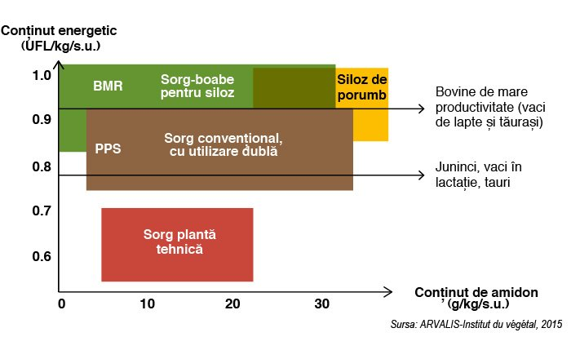
Silozul de sorg de tip BMR, fără boabe completează foarte bine silozul de porumb bogat în amidon, pentru că diminuează conținutul de amidon din rație și crește digestibilitatea și eficacitatea alimentară a acesteia. Mai mult, în fermele de vaci de lapte, calitatea laptelui este ameliorată, deoarece conținutul de grăsime crește cu 5-10 %. Deși producția de lapte brut pe cap de vacă scade, creșterea procentului butiric permite menținerea unei producții de lapte cu un conținut de materii grase de 4 %.
În concluzie, diferitele tipuri de sorg prezintă o paletă largă de caracteristici, care țin de compoziția chimică a fiecăruia în parte și de valoarea lor furajeră. Ele pot fi folosite în multe moduri pentru realizarea unor rații echilibrate, dar este important ca persoanele interesate să se informeze și să analizeze atent toate caracteristicile diverselor tipuri, pentru a le utiliza corect și a fi mulțumite în totalitate de rezultate.

